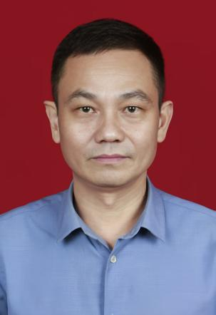 | 姓名：陈宗滨  职务：党组书记、主任，理事会主任  分工：负责惠安县供销社系统全面工作，审计工作。  简介：陈宗滨，男，汉族，1971年8月出生，籍贯泉港，本科学历。
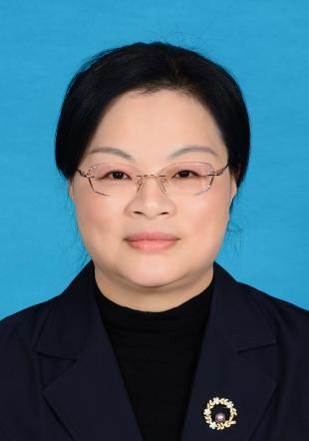 | 姓名：张少冰  职务：党组成员、副主任，理事会副主任  分工：分管妇联、财务管理，负责工会及群团组织工作，协助党委书记抓好党委日常工作。  简介：张少冰，女，汉族，1977年8月出生，籍贯惠安，本科学历。
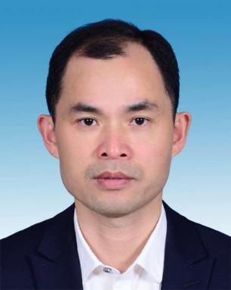 | 姓名：张跃鸿  职务：党组成员、副主任，理事会副主任  分工：分管基层组织建设、安全生产、精神文明建设、创先评优、综合治理、“庄稼医院”建设、乡村振兴工作、县域流通服务网络体系建设、冷链物流建设、“三位一体”建设、业务经营管理、应急防汛抗旱，负责党委宣传工作、分管意识形态工作。  简介：张跃鸿，男，汉族，1975年12月生，籍贯惠安，硕士学历。
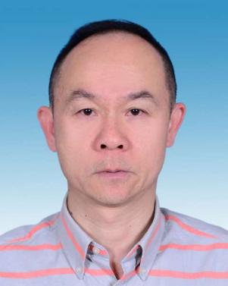 | 姓名：张明阳  职务：理事会常务理事、四级主任科员  分工：分管办公室、人事管理、党办工作，负责重点项目工作、涉及县委、县政府需协调的工作。分管“新网工程”、“惠农工程”工作。分管社有资产管理工作。  简介：张明阳，男，汉族，1969年5月生，籍贯惠安，大专学历。

